Семинар в Абхазии

С 25 по 30 июня 2017 года в Абхазии состоялся выездной сеинар председателей ППО и Совета молодых специалистов ТПО САО. За эти пять дней наша делегация успела не только принять участие в международном семинаре, проходившем в Абхазском Государственном Университете города Сухум, но и познакомиться с достопримечательностями Абхазии.
На семинаре были рассмотрены вопросы сотрудничества, обмена опытом между образовательнми организациями Абхазии и России. Большое внимание было уделено роли молодого педагога, роли ППО в образовании.
В процессе диалога были обсуждены вопросы зарабоной платы работников образования, жилищные вопросы, дотации молодым педагогам. В дружественной обстановке председатели профсоюзных организаций обменялись памятными сувенирами.
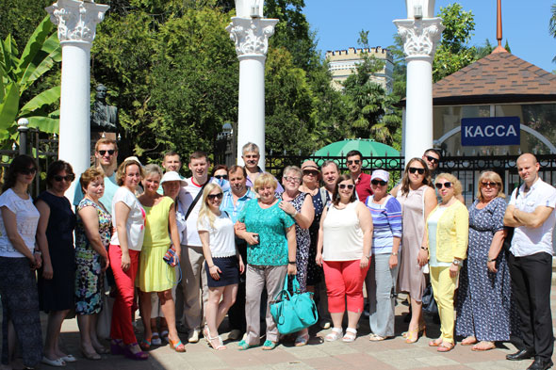
Но, не смотря на свою загруженность, члены профсоюзной территориальной организации Северного округа город Москвы успели побывать в таких городах как Пицунда, Сухум, Гагра. А вечером нас встречали добродушные хозяева пансионата «Cолнечный», находившемся в 7 км. от города Пицунда, и угощали домашней едой. Невозможно было не искупаться в тёплом и ласковом море, на берегу которого находился пансионат. Кто-то успевал сходить позаниматься на тренажёрах, кто-то поучаствовать в спортивных состязаниях на волейбольной площадке, а кто-то просто обсудить текущий день. Экскурсионная программа Абхазии многообразна:Храмы, каньоны, термальные источники, Святые источники, сыродельное производство, пасеки с дегустацией мёда.
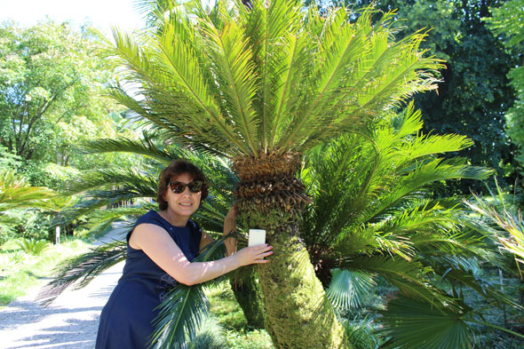
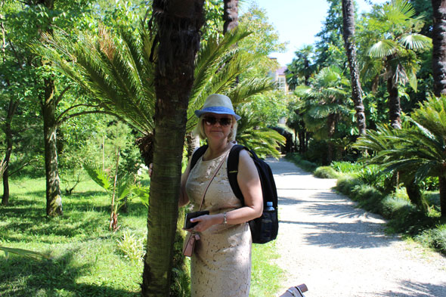
Мы получили большое удовлетворение от проделанной работы и удовольствие от экскурсионной программы Абхазии.
С благодарностью,
председатель ППО, учитель ГБОУ «Гимназии №201» И.Л. Васина,
член профкома ПП, учитель ГБОУ «Школа №1252» Л.С. Наговицына
